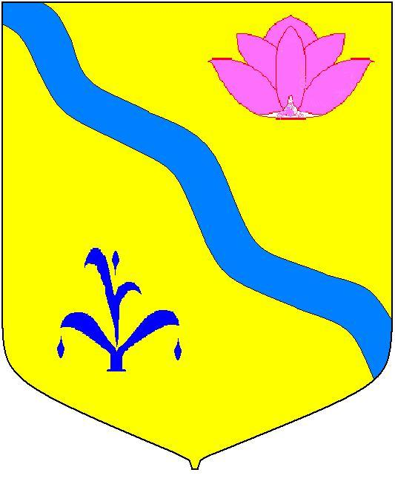

АДМИНИСТРАЦИЯ КИРОВСКОГО МУНИЦИПАЛЬНОГО РАЙОНА

РАСПОРЯЖЕНИЕ

13.01.2023 п. Кировский № 5-р

О внесении изменений в распоряжение от 01.12.2022 № 358-р «О перечне подведомственных учреждений администрации Кировского муниципального района, освобожденных от обязанности ведения официальных страниц в сети «Интернет» и официальный канал в Телеграмм-мессенджер»

Согласно Федеральному закону от 14.07.2022 № 270-ФЗ «О внесении изменений в Федеральный закон «Об обеспечении доступа к информации о деятельности государственных органов и органов местного самоуправления» и статью 10 Федерального закона «Об обеспечении доступа к информации о деятельности судов в Российской Федерации» с 1 декабря 2022 года статья 10 Федерального закона от 09.02.2009 № 8-ФЗ «Об обеспечении доступа к информации о деятельности государственных органов и органов местного самоуправления» (далее – Закон № 8-ФЗ) дополняется нормами об обязательном ведении государственными, органами местного самоуправления и подведомственными им организациями официальных страниц для размещения информации о своей деятельности в сети «Интернет» (далее – официальные страницы), руководствуясь ст. 24 Устава Кировского муниципального района, принятого решением Думы Кировского муниципального района 08.07.2005 года № 126 (в действующей редакции решений Думы Кировского муниципального района от 30.06.2022 года № 79 – НПА).
1. Освободить от обязанности ведения официальных страниц в сети «Интернет» и официального канала в Телеграмм-мессенджер:
- администрацию Горненского сельского поселения;
- администрацию Хвищанского сельского поселения.
2. Руководителю аппарата администрации Кировского муниципального района опубликовать данное распоряжение на официальном сайте администрации Кировского муниципального района.
3. Контроль за исполнением настоящего распоряжения возлагаю на Тыщенко Л.А., руководителя аппарата администрации Кировского муниципального района.

Глава Кировского муниципального района –
глава администрации Кировского
муниципального района И.И. Вотяков

